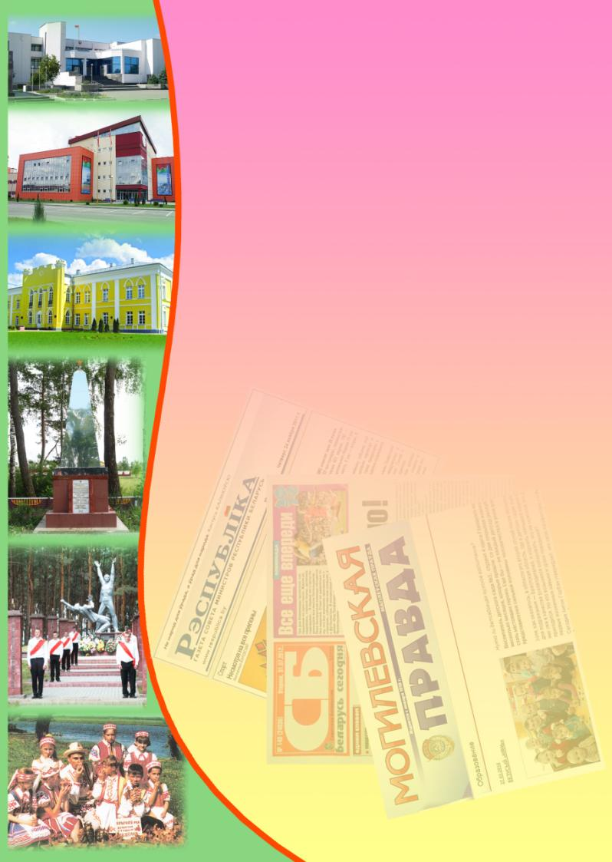**Государственное учреждение культуры**

**«Библиотечная сеть Кричевского района»**

**Районный информационно-идеологический центр**

**Информационный список**

**газетных и журнальных статей**

**за І квартал 2015 года**

Информационный список «О Кричеве в республиканской и областной печати» ежеквартально информирует читателей о статьях из периодических изданий, которые поступили в библиотеку. "Бюллетень" составлен на основе записей электронного каталога. Материал расположен в алфавитном порядке.

Список выходит в электронном виде.

1. Александров, Г. Лучшие на БЖД : итоги отраслевого соревнования за прошлый год подвела Белорусская железная дорога : [среди них и локомотивное депо Кричев] / Геннадий Александров // Днепровская неделя. – 2015. — 1 апреля. — С. 1.
2. Бельскі, А. Метафары жаночага лёсу : лірыка Людмілы Забалоцкай : [пра ураджэнку г. Крычава] / Алесь Бельскі // Роднае слова. – 2014. — № 12. — С. 21—23.
3. Булова, Е. Добрых дел много не бывает : жизнь Советов : в Кричеве прошел выездной семинар-совещание с главными специалистами городских и районных Советов депутатов / Евгений Булова // Магілёўскія ведамасці. – 2015. — 31 сакавіка. — С. 4.
4. Владимиров, Д. Чужих детей не бывает : [директор Кричевского филиала № 714 ОАО "АСБ Беларусбанк" Дмитрий Торбунов и другие работники банка пришли в гости в многодетную семью Грищенко] / Дмитрий Владимиров // Магілёўскія ведамасці. – 2015. — 23 студзеня. — С. 12.
5. Гавриленко, А. Кузница чемпионов : [специализированной детско-юношеской школе олимпийского резерва г. Кричева исполняется 60 лет] / Александр Гавриленко // Магілёўскія ведамасці. – 2015. — 16 студзеня. — С. 24.
6. Грэчка, І. Горад над Сожам, горад пад сонцам : [Крычаў] / І. Грэчка // Настаўніцкая газета. - 2015. — 14 лютага. — С. 18—19.
7. Иоффе, Э. Железные дьяволы Гусаковского : исполнилось 110 лет со дня рождения прославленного генерала / Эммануил Иоффе // Сельская газета. – 2015. — 6 января. — С. 7.
8. Колесник, А. Помним, чтим, гордимся : в преддверии профес-сионального праздника - Дня белорусской милиции - в школе деревни Сокольничи Кричевского района была открыта мемориальная доска Олега Бонбизина / Андрей Колесник // Магілёўскія ведамасці. – 2015. — 10 сакавіка. — С. 11.
9. Комарова, М. Погиб, защищая людей : [в деревне Сокольничи Кричевского района открыли мемориальную доску бывшему выпускнику школы Олегу Бонбизину] / Марина Комарова // Могилевская правда. – 2015. — 5 марта. — С. 2.
10. Макаров, А. Памятник у дороги : [Николаю Владимировичу Сиротинину у деревни Сокольничи Кричевского района] / Александр Макаров // Белорусская военная газета. – 2015. — 17 января. — С. 1.
11. Маркава, С. Адна хвіліна і ўсё жыццё : [мемарыяльную дошку Алега Бамбізіна, міліцыянеры, які загінуў пры выкананні служьовага абавязку, адкрылі на будынку школы ў вёсцы Сакольнічы Крычаўскага раёна] / Святлана Маркава // Рэспубліка. – 2015. — 5 сакавіка. — С. 3.
12. Мастацтвазнаўца : правілы жыцця выкладчыцы гісторыі мастацтва Гімназіі-каледжа мастацтваў імя І. В. Ахрэмчыка і Інстытута журналістыкі БДУ,мастацтвазнаўца, пісьменніцы, журналісткі Галіны Багданавай [ураджэнкі г. Крычава] // Настаўніцкая газета. – 2015. — 7 сакавіка. — С. 11.
13. Отчет : о работе президиума Могилевского областного Совета депутатов по повышению роли органов местного самоуправления в решении вопросов жизнеобеспечения населения области в 2014 году // Магілёўскія ведамасці. – 2015. — 10 сакавіка. — С. 6—7.
14. Отчет : о работе Могилевского областного исполнительного комитета по социально-экономическому развитию области в 2014 году // Магілёўскія ведамасці. – 2015. — 10 сакавіка. — С. 1, 3—6.
15. Пісьменніку Апанасу Палітыку - 80 // Магілёўскія ведамасці. – 2015. — 17 лютага. — С. 11.
16. Павлов, В. Мы приглашаем вас на бал : [в Кричевский дворец Потемкина] / Виктор Павлов // Советская Белоруссия. – 2015. — 11 февраля. — С. 12.
17. Подлипская, Т. Как в агрогородке весну "закликали" : [д. Костюшковичи Кричевского ройона праздник Сороки] / Татьяна Подлипская // Днепровская неделя. – 2015. — 25 марта. — С. 3.
18. Рагін, Я. У школы - 12 філіялаў! : [пра дзіцячую школу выяўленчых мастацтваў г. Крычава] / Яўген Рагін // Культура. – 2015. — 10 студзеня. — С. 12.
19. Радуцкая, И. Девушка из СМЕРШ : [воспоминания о послевоенном Кричеве ветерана Великой Отечественной войны Раисы Уваровской] / Ирина Радуцкая // Советская Белоруссия. – 2015. — 3 февраля. — С. 9.
20. Сінькевіч, Г. Сэрца і душу - дзецям : [фіналісткай конкурсу прафесійнага майстэрства "Педагог дадатковай адукацыі" стала педагог аб'яднання "Юныя турысты" Крычаўскага раённага цэнтра турызму Галіна Канада] / Ганна Сінькевіч // Настаўніцкая газета. – 2015. — 10 лютага. — С. 8.
21. Севостьянов, М. Под особый контроль : в облсельхозпроде : [среди отстающих СП "Малятичи" Кричевского района] / Михаил Севастьянов // Зямля і людзі. – 2015. — 4 лютага. — С. 4—5.
22. Хлыстова, М. Мох вместо ваты и операционные под открытым небом : в Могилеве вспоминали доктора Юрия Мурашова : [уроженца д. Коренец Кричевского района] / Мария Хлыстова // Магілёўскія ведамасці. – 2015. — 24 лютага. — С. 7.
23. Хлыстова, М. Памяти доктора : [вечер памяти хирурга, партизана, проподавателя Юрия Мурашова, уроженца д. Коренец Кричевского района] / Мария Хлыстова // Днепровская неделя. – 2015. — 18 февраля. — С. 2.
24. Шкрэдаў, М. Па гісторыю - у Пацёмкінскі палац / Максім Шкрэдаў // Звязда. – 2015. — 15 студзеня. — С. 6. — (Дадатак : Чырвоная змена).